Filosofía política
Actividad 8

Nombre:
Curso: III y IV medio
Fecha: _______________/

Objetivo: Identificar y reflexionar sobre el pluralismo democrático
Unidad 3: Individuo, sociedad y estado: relaciones de poder.
Instrucciones: Lea atentamente el texto y responda las preguntas.
Fecha de entrega: 20-10-2021

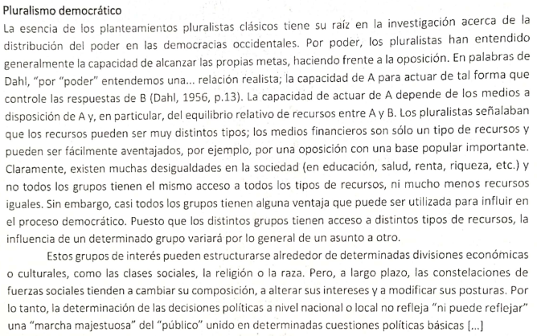
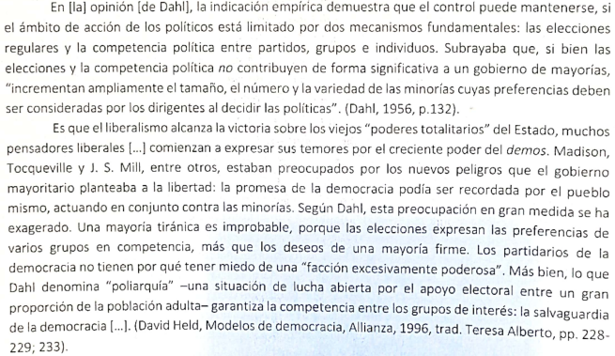

Preguntas:
1.- ¿Qué es el pluralismo democrático? Infiera
____________________________________________________________________________________________________________________________________________________________________________________________________________________________________________________________________________________________________________________________________________________________________________________________________________________________________________________________________________________________________________
2.-¿Qué entienden por poder los pluralistas? Explique.
______________________________________________________________________________________________________________________________________________________________________________________________________________________________________________________________________________________________________________________________________________________________________________________________________________________________________________________________________________________________________________________________________________________________________________________________
3.- Según el texto existen muchas desigualdades en la sociedad, sin embargo, casi todos los grupos tienen alguna ventaja que puede ser utilizada para influir en un proceso democrático ¿De qué manera las minorías sociales podrían influir en un proceso democrático? Explique y de un ejemplo.
______________________________________________________________________________________________________________________________________________________________________________________________________________________________________________________________________________________________________________________________________________________________________________________________________________________________________________________________________________________________________________________________________________________________________________________________
4.- ¿A qué se refiere el autor con la siguiente cita? “es que el liberalismo alcanza la victoria sobre los viejos “poderes totalitarios” del estado, muchos pensadores liberales (…) comienzan a expresar sus temores por el creciente poder del demos” Reflexione.
________________________________________________________________________________________________________________________________________________________________________________________________________________________________________________________________________________________________________________________________________________________________________________________________________________________________________________________________________________________________________________________________________________________________________________________________________________________________________________________________________________

